《电驱动总成噪声品质测试评价规范》
编制说明

一、工作简况
1.1 任务来源
《电驱动总成噪声品质测试评价规范》是由中国汽车工程学会批准立项，由中国汽车工程研究院股份有限公司承担、上海汽车集团股份有限公司和华域汽车电动系统有限公司共同参与。本规范由中国汽车工程学会提出并归口，由中国汽车工程研究院股份有限公司牵头编制。
1.2编制背景与目标
在汽车电动化进程中，电驱动总成的噪声问题日益突出，当前并没有一套完整的电驱动总成的噪声品质测试和评价方法。目前，GB T 1859-2000《往复式内燃机 辐射的空气噪声测量工程法及简易法》规范和确立了传统反复式内燃机的噪声辐射测试方法，但无针对电驱动系统的标准规范，从而使得企业包括科研机构难以对电驱动系统噪声品质形成横向对比，为电驱动系统的设计及开发以及整车集成均带来了困难。
为了客观科学评价新能源汽车的电驱动总成（包括电机、减速器、电机控制器等，或集成一体的电驱动装置）噪声性能，本课题在开展10款国内主要典型电驱动系统噪声与声品质的测试评价方法研究基础上，研究并制定噪声与声品质的台架试验方法，包括评价指标、测试方法、数据处理方法、试验仪器设备与试验环境要求，形成噪声性能测试评价规范；基于心理声学参量的电驱动总成噪声主客观评价相关性分析，建立基于心理声学参量的噪声品质多元线性回归评价模型，利用上述声品质评价模型对现有数据进行评价，形成评价指标建议值。
本课题以电驱动总成噪声测试评价技术为基础，开展电驱动总成声品质评价的研究，建立电驱动总成声品质主客观评价数据库，并最终研发一套更为精确的电驱动总成声品质评价系统，对行业技术发展具有较高的研究意义。
1.3主要工作过程
2019年6月28日，中国汽车工程研究院股份有限公司作为课题承接单位与中国汽车工程学会签订《电动汽车共性技术课题任务合同书》，课题名称：电驱动总成噪声品质测试评价规范。在中国汽车工程学会组织下，成立了以中国汽车工程研究院股份有限公司、上海汽车集团股份有限公司和华域汽车电动系统有限公司为主要起草单位的编制小组。
2019年7月15日组织了课题立项启动会，成立了规范编写工作组。
2019年8月19日进行了工作组讨论会，围绕着标准起草过程中发现的各类技术难点和问题，共同讨论，提出解决方案并最后达成初步共识。
2019年9月，工作组前往中国汽车工程研究院股份有限公司所在地，专家参观现场电驱动总成NVH试验台架，了解试验流程以及对电驱动总成实际运行工况的噪声品质现场主观评价后，对照规范草稿，主要对不同的被测件形式，应该选用不同的测点布置方案进行了探讨。特别是提出了与驱动半轴呈45°夹角的4个测点布置方案，以减小测功机与电驱动总成联接位置噪声的影响。
2019年10月举行第二届中法NVH国际峰会-暨《电驱动总成噪声品质测试评价规范》学术研讨会，众多国内外行业专家共聚一堂，共谋电驱动总成NVH未来发展。期间邀请12位领域专家进行主题报告，为各专业领域提供展示自我、分享经验和成果的交流平台。同时，举行闭门标准专家组会议，对汽车NVH中心编制的初稿进行研讨和审核，以期本规程达成一个广泛行业共识，形成行业影响力。从意见征求稿的反馈的专业意见，围绕汽车电驱动总成噪声振动、测试环境研究、被试件状态研究、测试方法研究、评价体系研究等进行深入的探讨和交流。列举几个主要修改意见，如下表所示：
序号 | 章条编号 | 意见内容 | 提出单位 | 处理意见及理由
1 | 1 | 测试评价方法适用的范围，除了表面声压级，声功率级  这两个指标，建议增加突出率，本文中也提及了 | 舍弗勒 | 处理意见：采纳。  处理方法：修改。
2 | 3.15;  3.21 | 英文翻译小错误；  排版格式小失误 | 博格华纳汽车零部件有限公司 | 处理意见：采纳。  处理方法：修改。
3 | 4.2.2 | 背景噪音的要求，国内主要的检测机构都能满足? | 智新科技股份有限公司 | 处理意见：采纳。  处理方法：具体要看每个试验台架空载运行，测量各转速的A计权噪声有效值并进行平均，针对不同的类型被测件有不同的限值。
4 | 10.1~10.6 | 规范题目是声品质测试评价，但是里面测点和分析都是围绕声功率展开的，后面第十章提到突出率也没有明确是用突出率来评价声品质 | 长安新能源汽车科技有限公司 | 处理意见：采纳。  处理方法：后续交付物标准编制说明增加电驱动总成噪声品质评价模型分析说明，以及增加电驱动总成噪声等级评定相关指标。
2019年12月，经过多轮次的与电机企业、科研院所、高等院校等反馈意见交流讨论后，充分听取了联盟范围内整车企业及其他机构的意见和建议，在修改版的电驱动总成噪声品质测试评价规范文本中，增加并修改了相关内容。主要包括：背景噪声限值应参考主流测试台架运行噪声（尽可能多的厂家能满足要求）、样件安装隔振要求、控制器噪声的处理与测试、测试置信度的判断、噪声评级等。
2020年1月针对电驱动总成噪声品质等级评定工作，为保证所有运行工况的测定值满足相应等级的限值要求，根据电驱动总成100%正向最大扭矩运行工况PR测定值和对应工况PR限值，来评定电驱动总成噪声品质等级。在术语部分，增加了1级噪声品质电驱动总成、2级噪声品质电驱动总成、3级噪声品质电驱动总成、4级噪声品质电驱动总成等术语；在附录部分增加了电驱动总成噪声品质评价模型说明，根据10款国内主要典型电驱动系统噪声品质评价试验，以PR用于构建声品质的单变量客观评价模型的分析过程。
2020年3月工作组结合实际台架的测试和评价验证，对暂定的电驱动总成噪声品质等级评定对应等级的限值进行修正。
2020年4月工作组内部组织测试评价规范文本评审，参会人员逐句审查征求意见稿修改版草稿，对于一些细节问题点进行了讨论和分析，如前沿内容要体现课题研究意义、部分术语的定义来源核实、测量仪器部分文字表述不严谨、电驱动总成样件的安装隔振要求、如何单独测试电机控制器噪声等。重点对附录C电驱动总成噪声品质的评价指标及噪声品质等级评定相关内容的表述进行了修改。经工作组专家反复斟酌，统一意见后，形成规范文本征求意见稿。
2020年5月,电驱动总成噪声品质测试评价评价规范（征求意见稿）向汽车行业征求意见。针对收到的反馈意见，标准起草组经过认真讨论后，对修改意见处理后，形成标准送审稿。
二、标准编制原则和主要内容
2.1标准制定原则
（1）按照GB/T1.1《标准化工作导则 第一部分：标准的结构和编写规则》的要求和规定编写；
（2）本标准在编写过程中参考了GB/T 10069.1-2006旋转电机噪声测定方法及限值 第1部分：旋转电机噪声测定方法标准中的相关规定，有针对性的对国内及国际电驱动总成噪声测试方法进行调研，根据电驱动噪声品质的阶次啸叫特征和主观评价结果，并结合非乘用车电驱动总成客户对产品的性能需求，力求制定通用的测试评价方法；
（3） 注重标准的可操作性，根据10款国内主要典型电驱动噪声品质评价试验得出声品质等级评定，充分适应我国电驱动总成现状和未来发展趋势。
（4） 突出与常规声品质评价指标的不同，以突出率构建声品质的单变量客观评价模型。
2.1.1通用性原则
本标准适用于能源汽车电驱动总成及其子系统，包含驱动电机、电机控制器、变（减）速器、车桥。对于其它具有类似功能的总成和部件，可参照此规范进行，通用性非常高。
2.1.2指导性原则
本标准提出的术语体现了电驱动总成噪声的声品质特点，现有国家标准和行业标准均不涉及电驱动总成噪声品质测试评价方法，故本标准的发布，是电驱动NVH相关标准体系的有益补充，对电动汽车行业的发展意义重大。
2.1.3协调性原则
本标准提出的电驱动总成噪声品质的测试评价方法与目前使用的标准GB/T 10069.1-2006旋转电机噪声测定方法及限值 第1部分：旋转电机噪声测定方法协调统一、互不交叉。
2.1.4兼容性原则
本标准提出的测试评价方法充分考虑了电驱动总成产品行业的特点，同时考虑乘用车及非乘用车电驱动总成客户对产品的性能需求，又结合了行业的通用要求，具有普遍适用性。
2.2 标准主要技术内容
本标准在编写过程中参考了GB/T 10069.1-2006旋转电机噪声测定方法及限值 第1部分：旋转电机噪声测定方法标准中的相关规定。考虑了电驱动总成噪声的声品质特点，结合10款国内主要典型电驱动系统噪声与声品质的测试评价方法研究基础上，研究并制定噪声与声品质的台架试验方法，包括评价指标、测试方法、数据处理方法、试验仪器设备与试验环境要求，形成噪声性能测试评价规范；基于心理声学参量的电驱动总成噪声主客观评价相关性分析，建立基于心理声学参量的噪声品质多元线性回归评价模型，利用上述声品质评价模型对现有数据进行评价，形成评价指标建议值。对电驱动总成噪声品质等级评定做了详细的规定。
2.3关键技术问题说明
本标准围绕电驱动总成噪声品质测试评价规范，提出了相应的台架试验方法，概述如下：
根据不同的被测件形式，应该选用不同的测点布置方案。对于典型结构：测点布置共使用5个传声器，其中1、2、3、4号传声器距离被测件测量面1000mm（注：测量面为包含整个声源的最小假想矩形六面体的外表面），与驱动半轴呈45°夹角，且高度与驱动半轴高度相同；5号传声器位于被测件测量面中心正上方，距离为1000mm。
同时，选取心理声学中的线性声压级、A计权声压级、响度、尖锐度、粗糙度、抖动度、语音清晰度、ECMA-74标准中规定的Tone-to-noise ratio(TTNR), Prominence Ratio(PR)这9个参数作为客观物理参量，计算每个声音样本的客观物理参量数值。将计算得到的声品质物理参量依次与主观评价值进行单一变量的散点分析，并计算相应的spearman秩相关系数。根据spearman相关系数计算结果，找到心理声学客观参量中单一或多个与声品质主观评价结果间的spearman相关系数大于0.8的客观参量，将其用于构建声品质的单/多变量客观评价模型。
2.4标准主要内容的论据
根据10款国内主要典型电驱动系统噪声品质评价试验，经过数据检验后，在成对比较试验中，将有效评价结果进行汇总，得到10个声音样本的比较积分。
样本序号 | 1 | 2 | 3 | 4 | 5 | 6 | 7 | 8 | 9 | 10
比较积分 | 322 | 346 | 352 | 382 | 209 | 313 | 205 | 201 | 343 | 317
对选取的心理声学中9个客观物理参量：线性声压级、A计权声压级、响度、尖锐度、粗糙度、抖动度、语音清晰度、ECMA-74标准中规定的Tone-to-noise ratio(TTNR), Prominence Ratio(PR)，计算每个声音样本的客观物理参量数值及与评价得分（绩效值归一化）的相关分析结果。
声音样本 | 线性声压级 | A计权声压级 | 响度 | 尖锐度 | 粗糙度 | 抖动度 | 语音清晰度 | TTNR | PR | 主观评价得分
1 | 89.7 | 89.5 | 66.2 | 5.67 | 2.52 | 0.0505 | 11.6 | 12.31 | 28.44 | 0.663
2 | 88.1 | 88.4 | 65.4 | 7.52 | 2.52 | 0.0598 | 23.7 | 10.69 | 22.21 | 0.712
3 | 88.8 | 89.2 | 67.6 | 7.28 | 2.97 | 0.0545 | 14.6 | 8.78 | 22.06 | 0.725
4 | 88.5 | 89.4 | 65.5 | 7.24 | 2.91 | 0.0614 | 10.2 | 7.45 | 21.88 | 0.785
5 | 90.5 | 89 | 69.9 | 7.1 | 2.41 | 0.0549 | 17.6 | 10.84 | 35.64 | 0.43
6 | 87.3 | 87.1 | 61.1 | 6.58 | 2.55 | 0.0624 | 9.56 | 16.33 | 25.99 | 0.644
7 | 91 | 89.3 | 64.8 | 6.11 | 2.88 | 0.0458 | 14.1 | 29.5 | 30.38 | 0.422
8 | 87.4 | 85.6 | 50.5 | 5.04 | 2.7 | 0.0813 | 13.5 | 8.44 | 30.6 | 0.413
9 | 87.5 | 88 | 68 | 4.47 | 2.66 | 0.068 | 13.1 | 7.24 | 22.7 | 0.705
10 | 88.9 | 89.4 | 56 | 6.14 | 2.69 | 0.0482 | 9.68 | 7.86 | 27.43 | 0.653
相关性 | 0.115 | 0.365 | 0.43 | 0.527 | 0.237 | 0.018 | 0.006 | 0.467 | 0.915 | 1
关于电驱动总成噪声品质等级评定说明如下：
为保证所有运行工况的噪声声量及声品质测定值满足相应等级的限值要求，根据电驱动总成100%正向最大扭矩运行工况的A计权声压级、PR测定值和对应工况的A计权声压级、PR限值，来评定电驱动总成噪声品质等级。按照GB/T 8170规定的修约值比较法判定电驱动总成噪声品质测定值是否满足相应等级的限值要求。
噪声品质等级 | A计权声压级所在区域及PR限值 | 说明
1级 | A计权声压级在趋势线Ⅰ以下且PR≤20 | 声品质满意，无法清晰分辨出啸叫
2级 | A计权声压级在趋势线Ⅱ以下且PR≤23 | 声品质较为满意，啸叫不明显
3级 | A计权声压级在趋势线Ⅲ以下且PR≤26 | 声品质可接受，啸叫可察觉
4级 | A计权声压级在趋势线Ⅲ以上且PR≤29 | 声品质勉强接受，啸叫明显
5级 | PR＞29 | 声品质不可接受
其中，A计权声压级趋势线Ⅰ、Ⅱ、Ⅲ及其公式如下图所示。
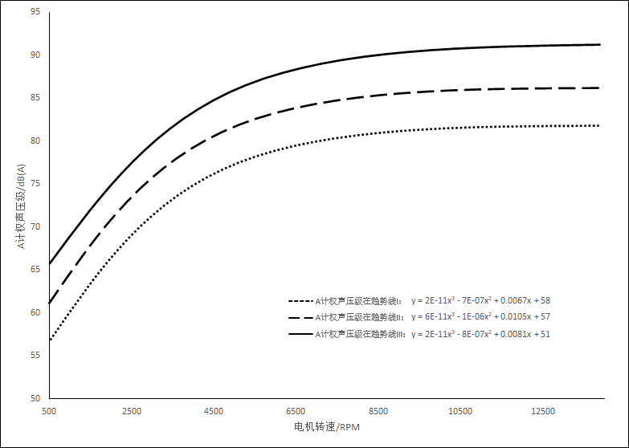
2.5标准工作基础
2009年至今，中国汽研承担了20余项国资委央企电动车联盟共性技术项目，在“十二五”期间，承担科技部863计划“典型电动汽车试验评价与研究”“电动汽车测试评价技术研究”等课题，在新能源测试评价方面积累了大量的经验，具有40辆国内外典型先进产品数据库，具有高度集成的数据同步采集的测试硬件平台，具有完善的电动汽车测试评价体系和软硬件配置。在第二期的联盟共性技术课题中，承担了样车分析的任务，在轻量化应用、部件特性研究、节能共性技术等方面进行了大量的研究。同时，与美国阿岗国家实验室也展开了在测试评价方面的多次国际合作，在能耗测试评价方面获得广泛认可。
编写组主要起草单位中国汽车工程研究院股份有限公司拥有电机及电驱动总成半消声室（该半消声室背景噪声20dB(A)），配有Horiba电机传动NVH试验台和恒温恒湿环境控制系统，在硬件设备充足的基础上，承接了国内大多数电机及电驱动产品供应商的测试及开发需求，构建了电驱动总成噪声客观测试数据库。同时，公司的噪声振动和安全技术国际重点实验室在声品质评价方面具有完善的技术开发流程和方法，结合多款电动车整车项目已形成了整车啸叫判定方法——通过计算驾驶员右耳或车内其他成员位置的突出率PR来判断啸叫水平，可以较好地指导评判声品质。
三、主要试验（或验证）情况分析

3.1 模型的评价与检验
根据计算得到的非标准系数（相应的回归系数）得到声品质主观评价的客观化数学模型：SR=1.331-0.027PR，其中，SR代表烦躁感觉程度的绩效值归一化得分。
根据公式结果，电驱动总成噪声品质与掩蔽率PR存在着确定的负相关关系。
根据回归标准化残余误差的直方图（左图）和声品质指标的观测值与模型预测值累计概率之间的P-P图（右图），得到残差分布大致均匀，且散点分布基本符合直线趋势。
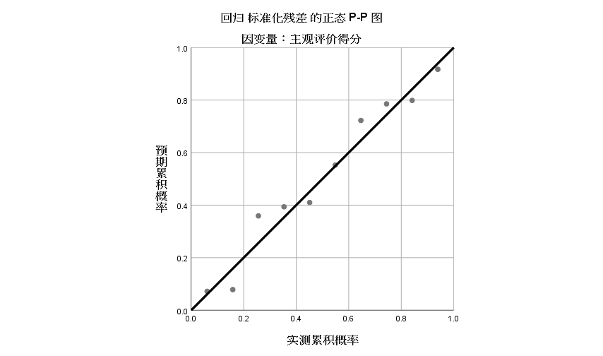
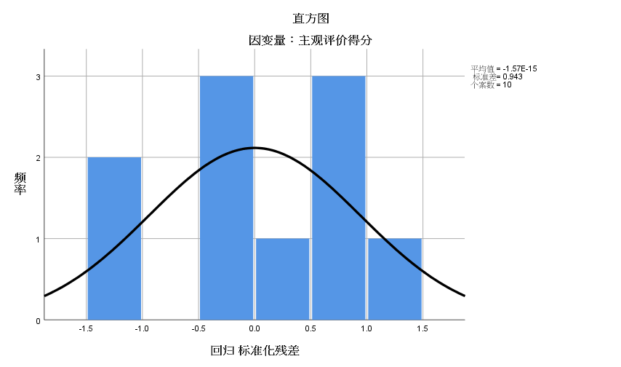

3.2 模型的校验
根据得到声品质主观评价的客观化数学模型：SR=1.331-0.027PR，随机选择与构建声品质主观评价的客观化数学模型的10款电驱动总成不相关的另外5组试验数据，代入模型中进行校验并与主观评价得分进行对比，通过对比发现回归方程计算得分与主观评价得分水平相当，数据校验误差在5%左右。
校验声音样本 | 线性声压级 | A计权声压级 | 响度 | 尖锐度 | 粗糙度 | 抖动度 | 语音清晰度 | TTNR | PR | 主观评价得分 | 回归方程计算得分 | 数据校验误差
1 | 88.1 | 88.2 | 68.5 | 6.28 | 2.47 | 0.0522 | 17.6 | 8.89 | 29.36 | 0.56 | 0.53 | 5.36%
2 | 89.3 | 89.1 | 66.7 | 5.93 | 2.89 | 0.0578 | 12.5 | 9.92 | 21.05 | 0.72 | 0.76 | 5.56%
3 | 90.2 | 88.3 | 69.8 | 7.07 | 2.54 | 0.0548 | 13.1 | 10.01 | 22.76 | 0.74 | 0.71 | 4.05%
4 | 89.9 | 88.7 | 65.1 | 7.25 | 2.98 | 0.0567 | 14.8 | 11.34 | 29.89 | 0.55 | 0.52 | 5.45%
5 | 88.5 | 89.4 | 67.4 | 6.99 | 2.93 | 0.0551 | 22.7 | 9.25 | 22.31 | 0.68 | 0.72 | 5.88%
四、标准中涉及专利的情况
无
五、预期达到的社会效益、对产业发展的作用的情况
节能环保是当前世界汽车发展的一大主题，在法规、碳积分以及禁售燃油车的浪潮下，欧、美、日等发达国家纷纷进行电动汽车技术研究。在汽车电动化进程中，电驱动总成的噪声问题日益凸显，当前并没有一套完整的电驱动总成的噪声品质测试和评价方法。本课题以电驱动总成噪声测试评价技术为基础，开展电驱动总成声品质评价的研究，建立电驱动总成声品质主客观评价数据库，并最终研发一套更为精确的电驱动总成声品质评价系统，对行业技术发展具有较高的研究意义。从理论深度和实践深度两个方面，解决电驱动系统噪声的声品质评价问题，并通过产学研用的形式进行推广应用，在应用过程中持续不断地进行验证和更新，对行业技术发展具有较高的实践意义。
我国政府高度重视电动汽车的发展，本课题的开展有利于提升电驱动总成的噪声品质，从而提高电动汽车的舒适性，提高用户信心度，推动行业技术升级并拉动相关市场同步快速发展，具有突出的经济社会效益。从贯彻落实国家能源战略，保障能源安全，建设资源节约型、环境友好型社会，加快提高自主创新能力等角度，具有重要的社会意义。
六、采用国际标准和国外先进标准情况，与国际、国外同类标准水平的对比情况，国内外关键指标对比分析或与测试的国外样品、样机的相关数据对比情况
国内外尚无相关标准可以采用或参考。
七、在标准体系中的位置，与现行相关法律、法规、规章及相关标准，特别是强制性标准的协调性
本标准符合国家有关法律、法规和相关强制性标准的要求，与现行的国家标准、团体标准相协调。
八、重大分歧意见的处理经过和依据
本标准在编制过程中，本着源于实践、指导实践的原则，与业内专家充分交流，编制组内部也多次沟通，标准内容的起草、修订均达成一致意见，未出现重大分歧。
九、标准性质的建议说明
本标准为中国汽车工程学会标准，属于团体标准,供会员和社会自愿使用。
十、标准的实施建议
本标准为方法类推荐性标准，可供汽车行业主管部门、电机/电驱动供应商、行业协会编制电驱动总成相关评价标准时参考。
十一、废止现行相关标准的建议
无。
十二、其他应予说明的事项
无。

标准起草工作组
2020年5月20日

